L’abonnement SNCF
Martin et Vincent, 22 ans, sont fans de foot. Ils comptent se rendre à Paris pour supporter leur équipe favorite et assister à l’EURO en juin 2016.

Martin fait le trajet aller-retour Tours-Paris 5 fois dans l'année.
Vincent fait le trajet aller-retour Tours-Paris 2 fois par mois.
La SNCF propose 3 formules:

1ère formule: Plein tarif (sans carte d’abonnement)

30 € le trajet aller-retour Tours - Paris.

2ème formule: La carte 18 – 27 ans

Achat d’une carte 18-27 ans au prix de 45 € valable un an, avec une réduction de 50% sur le plein tarif.

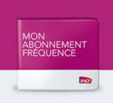
3ème formule: L’abonnement Fréquence

Achat d’une carte fréquence au prix de 160€ valable un an, avec une réduction de 70% sur le plein tarif.

Problématique 1 : Quelle formule conseilleriez-vous à Vincent et Martin?

Aide 1 : Matériels à votre disposition

- Calculatrice
- Logiciel Excel
- Papier millimétré
- Consignes :
Vous proposerez une démarche permettant de répondre à la problématique.
Des coups de pouce sont disponibles en cas de besoin.
Martin  Il réalise 5 trajets dans l’année.  Formule 1 :  $$P = 30×5=150€$$  Formule 2 :  $$50\% de 30 € représente 15 €$$  $$P = 15×5+45=120€$$  Formule 3 :  100 % 30 €  70% ?  On fait la quatrième proportionnelle (produit en croix) :  $$?=\frac{70×30}{100}=9 €$$  $$P = 9×5+160=205€$$ | Vincent  Il réalise 2 trajets par mois soit 24 trajets dans l’année.  Formule 1 :  $$P = 30×24=720€$$  Formule 2 :  $$50\% de 30 € représente 15 €$$  $$P = 15×24+45=405€$$  Formule 3 :  100 % 30 €  70% ?  On fait la quatrième proportionnelle (produit en croix) :  $$?=\frac{70×30}{100}=9 €$$  $$P = 9×24+160=376€$$

Conclusion: Réponse à la problématique 1 :
- la formule 2 est la plus intéressante pour Martin qui fait 5 trajets.
- la formule 3 est plus intéressante pour Vincent car il fait 24 trajets.

Après avoir discuté, Martin et Vincent s’interrogent sur la rentabilité des différentes formules.

Problématique 2 : Au bout de combien d’aller-retours, chaque formule est-elle la plus avantageuse ?

Nombre de trajets | 0 | 5 | 10 | 15 | 20 | 25 | 30
Formule 1 | 0 | 150 | 300 | 450 | 600 | 750 | 900
Formule 2 | 45 | 120 | 195 | 270 | 345 | 420 | 495
Formule 3 | 160 | 205 | 250 | 295 | 340 | 385 | 430

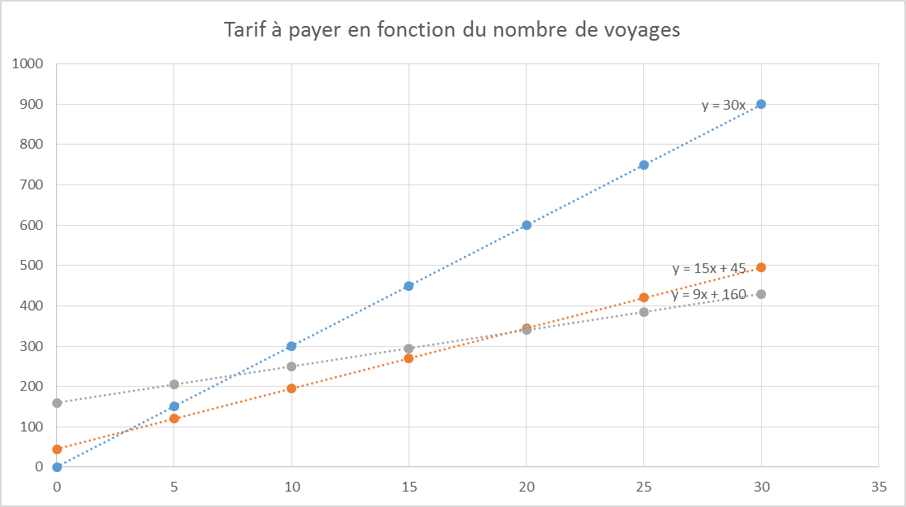

Conclusion: Réponse à la problématique 2 :
- La formule 1 est la plus intéressante jusqu’à 2 trajets
- La formule 2 est la plus intéressante entre 3 et 19 trajets
- La formule 3 est la plus intéressante à partir de 20 trajets.
Ce qu’il faut retenir
On reprend : f₂(x) =15x + 45 et f₃ (x) = 9x +160 sont de la forme
f(x)= ax + b a =…. et b= ….. a =…. et b = …..
- Les réels « a » et « b » sont donnés. La fonction f définie sur un intervalle par $f\left(x\right)=ax+b$ est appelée fonction affine.
- La représentation graphique de la fonction affine est une droite ne passant pas par l’origine.
- Une équation de cette droite est : $y=ax+b$.
- Le réel « a » est le coefficient directeur de la droite. Ce coefficient « a » correspond à la pente de la droite.
- Le réel « b » est l’ordonnée à l’origine. Il correspond au point d’intersection de la droite et de l’axe des ordonnés.
- Pour tracer la représentation graphique d’une fonction affine il suffit de placer deux points de cette droite.
Remarque: Si b = 0 la fonction f(x) = ax est appelée fonction linéaire et sa représentation graphique est une droite passant par l'origine.

A la fin de l’activité je suis capable de :
- Etudier et représenter graphiquement une fonction affine.
- Déterminer en utilisant un logiciel l’équation d’une droite.

